Как убрать белый фон у изображений.
При вставке изображений из Интернета часто появляется белый фон, который отвлекает внимание учеников и мешает лучшему усвоению материала. Сравним два слайда:
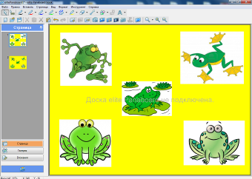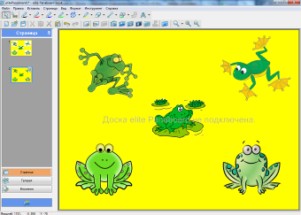
Конечно, второй слайд смотрится более привлекательно и наглядно, что очень важно при работе с учениками начальной школы.
Белый фон можно легко убрать с помощью сайта pixlr.com/editor Так выглядит его главная страница:
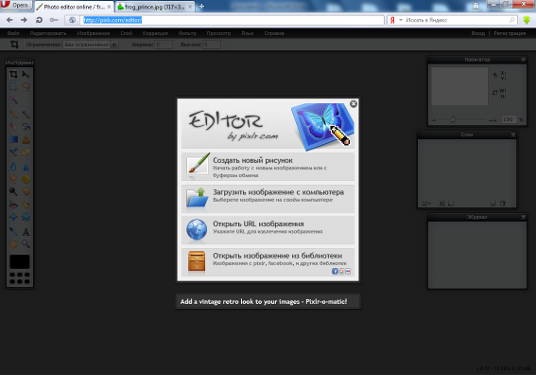

В меню в центре экрана нужно выбрать пункт «Загрузить изображение с компьютера».

В появившемся окне выбрать нужную картинку на вашем компьютере.
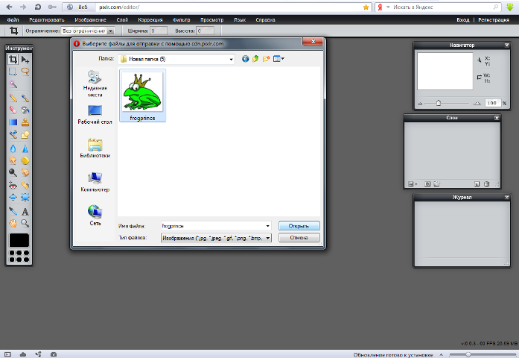

Два раза нажать на замок в окне «Слои»
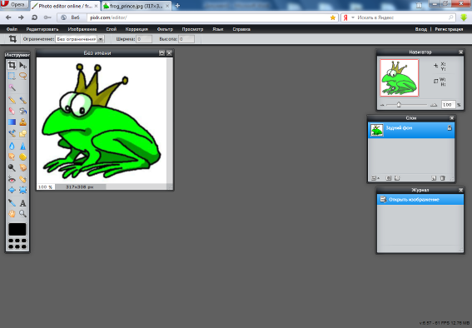
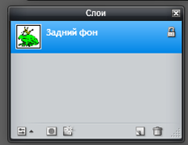
Выбрать инструмент «Волшебная палочка»
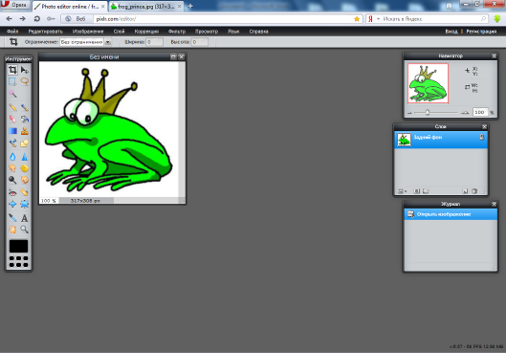
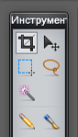
Нажать на белый фон, который нужно удалить.
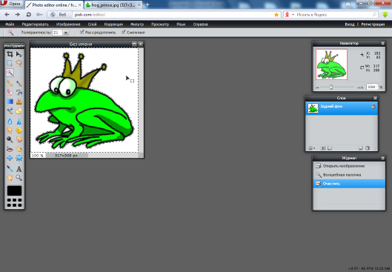
Выбрать в меню «Редактировать» пункт «Очистить»
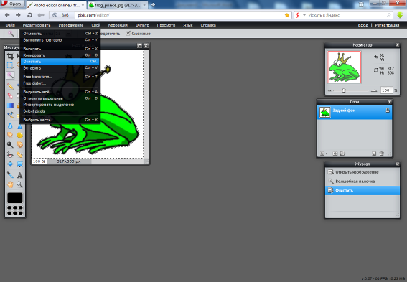
Выбрать в меню «Файл» пункт «Сохранить»
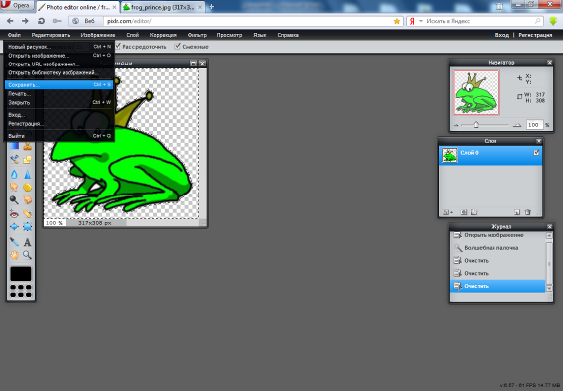

В появившемся окне выбрать Формат PNG (поддерживает прозрачность, максимальное качество)
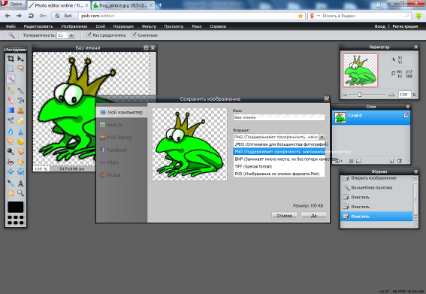
Готово!
